実 務 経 歴 証 明 書

令和　　年　　月　　日

　　　　　　　　　　　　事業者の氏名

　　　　　　　　　　　　又は名称

住　　　　所

電話番号

|  |  |  |  |  |
| --- | --- | --- | --- | --- |
| 下記のとおり、一般 | 乗合 |  | 乗用 | 旅客自動車運送事業の運行管理 |
|  |  | 特定 |
|  |  |  |  |  |
| 経験について相違のないことを証明します。 | | | | |

|  |  |  |  |  |  |  |  |
| --- | --- | --- | --- | --- | --- | --- | --- |
| フリガナ |  | | 生年月日 | | | 昭和平成 | 年 　月 　日 |
| 氏　　名 |
| 運  行  管 関  理 す  業 る  務 実  に 務  　　経  　　歴 | 平成  令和 | 年　　月　　日 | | ～ | 平成  令和 | | 年　　月　　日 |
|  |  | |  | | (　　　年　　　月) |
| 平成  令和 | 年　　月　　日 | | ～ | 平成  令和 | | 年　　月　　日 |
|  |  | |  | | (　　　年　　　月) |
| 平成  令和 | 年　　月　　日 | | ～ | 平成  令和 | | 年　　月　　日 |
|  |  | |  | | (　　　年　　　月) |
| 通算実務経験年数 | | 年　　　　　　　月 | | | | | |

　※　運行管理業務に関する実務経験期間が中断している場合は、

　　　その都度年月日を記入してください。

実 務 経 歴 証 明 書

**記載例**

令和　　年　　月　　日

　　　　　　　　　　　　事業者の氏名　○○運輸株式会社

※営業所等の長ではなく、会社の代表者による証明が必要です。

　　　　　　　　　　　　又は名称 代表取締役　〇山　□太郎

住　　　　所　宮城県仙台市宮城野区扇町

三丁目３－１５

電話番号　０２２－２３５－２５１７

|  |  |  |  |  |
| --- | --- | --- | --- | --- |
| 下記のとおり、一般 | 乗合 |  | 乗用 | 旅客自動車運送事業の運行管理 |
|  |  | 特定 |
|  |  |  |  |  |
| 経験について相違のないことを証明します。  業態を１つ選択する | | | | |

|  |  |  |  |  |  |  |  |
| --- | --- | --- | --- | --- | --- | --- | --- |
| フリガナ | ミヤギ　タロウ  宮城　太郎 | | 生年月日 | | | 昭和平成 | ６２年　５月１９日 |
| 氏　　名 |
| 運  行  管 関  理 す  業 る  務 実  に 務  　　経  　　歴 | 平成  令和 | ２３年　６月　１日 | | ～ | 平成  令和 | | ２５年　９月３０日 |
|  |  | |  | | (　２年　　３月) |
| 平成  令和 | ２７年　６月２４日 | | ～ | 平成  令和 | | １年　７月　２日 |
|  |  | |  | | (　４年　　０月) |
| 平成  令和 | 年　　月　　日 | | ～ | 平成  令和 | | 年　　月　　日 |
|  |  | |  | | (　　　年　　　月) |
| 通算実務経験年数 | | ６年　　　　　　　３月 | | | | | |

　※　運行管理業務に関する実務経験期間が中断している場合は、

　　　その都度年月日を記入してください。

注意

実務経験と講習受講により資格者証交付申請を行う場合は、５年以上の実務経験期間中に、５回以上の基礎又は一般講習を受講している必要があります（うち１回は必ず基礎講習）。

なお、実務経験期間にカウントできるのは、運行管理補助者として選任されていた期間と、平成１９年３月以前に運行管理代務者として選任されていた期間となります。

また、運行管理補助者として選任されるためには、基礎講習を受講する必要があります。

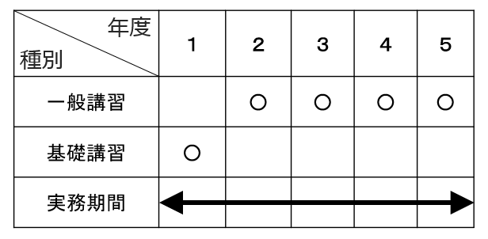**【適合例】「○」は当該年度に講習を受講したことを示す。**

**解説：実務期間中に基礎講習を含め５回受講しているため、適合。**

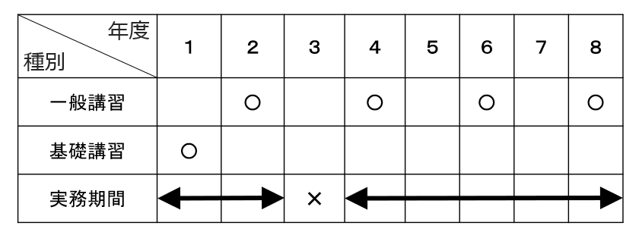

**解説：講習は毎年度連続で受ける必要はなく、実務を行っていなかった**

**時期があっても合算で５年あり、その間に所定回数以上の講習受**

**講があれば適合。**

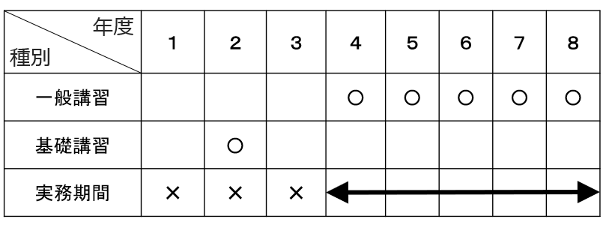**【不適合例】「○」は当該年度に講習を受講したことを示す。**

**解説：実務期間中ではない時の受講はカウントされず、基礎講習の受講が**

**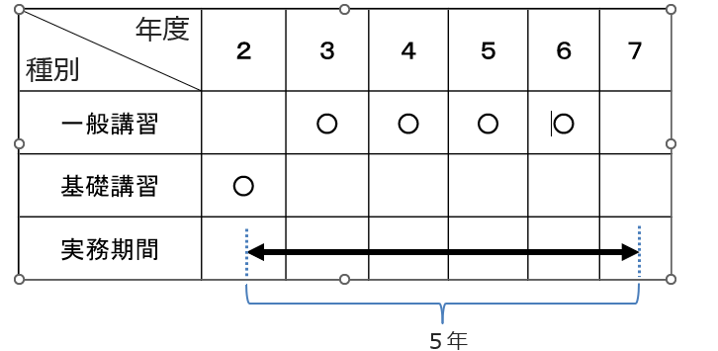　　　無いため不適合。**

**解説：５回目の講習を受講しても、実務経験が５年に達するまで要件を満たしていない。**

**（令和２年８月に実務を開始した場合、令和６年度に5回目の講習を受講しても、令和７年８月までは実務経験が不足している）**